Приложение 2

Route List Name: _______________________________________
Название конкурса | Ответ | Количество баллов
- Расшифруй записку

- Напиши, кто живет в домике

- Загадки о животных

- Один – много

- Раскрась смешных человечков

- Знатоки английского алфавита
- Переводчики

- Напиши цифру

Конкурс 1. «Расшифруй записку»
Расшифруй записку. Для этого впиши буквы в клетки под их номерами.
2 | 8 |  | 2 | 7 |  | 2 | 5 |  | 8 | 4 | 3 |  | 1 | 6 | 9

1 | b
2 | i
3 | e
4 | h
5 | n
6 | o
7 | s
8 | t
9 | x

Конкурс 2. « Напиши, кто живет в домике»
Напиши названия животных.

a

o

o

o

i

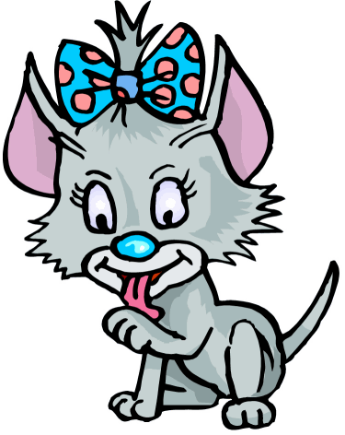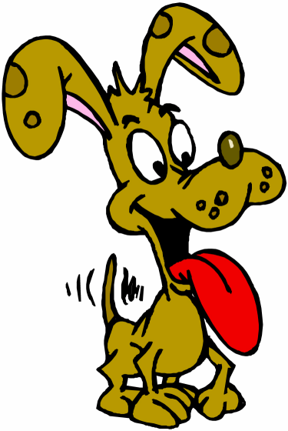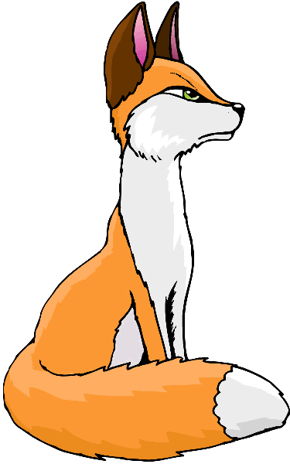

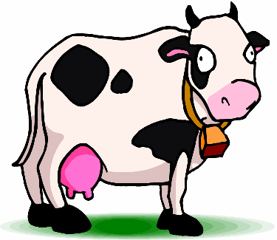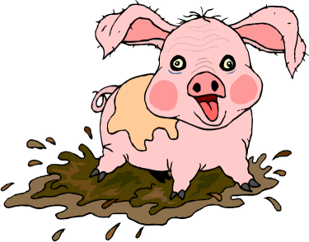

Конкурс 3. Загадки о животных
Послушай и запиши о каком животном загадка
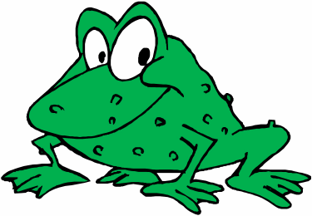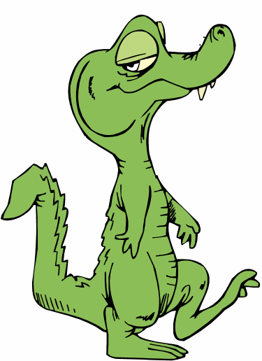
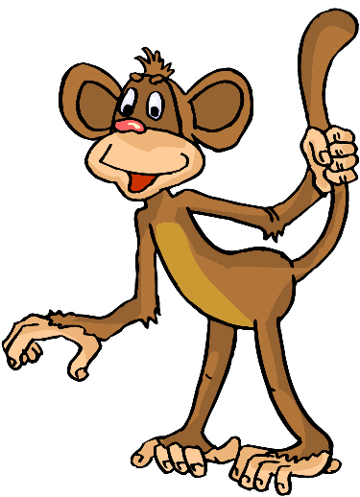
Номер загадки | Название животного
1
2
3
4
5

Конкурс 4. Один – много
Напиши словами сколько животных
5 7 2
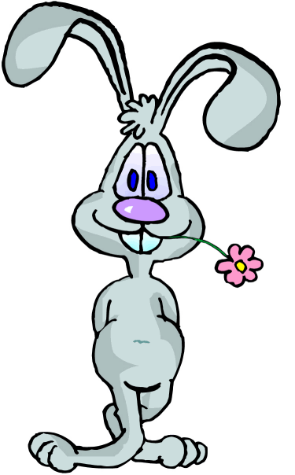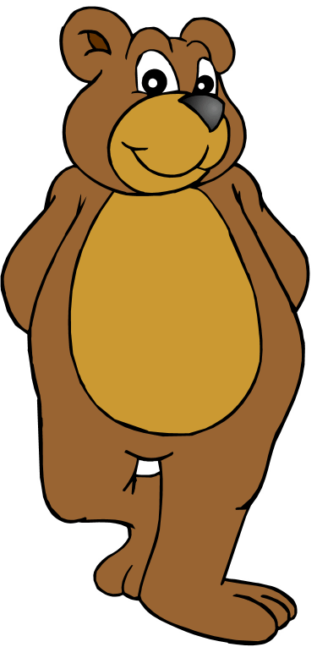
4 10
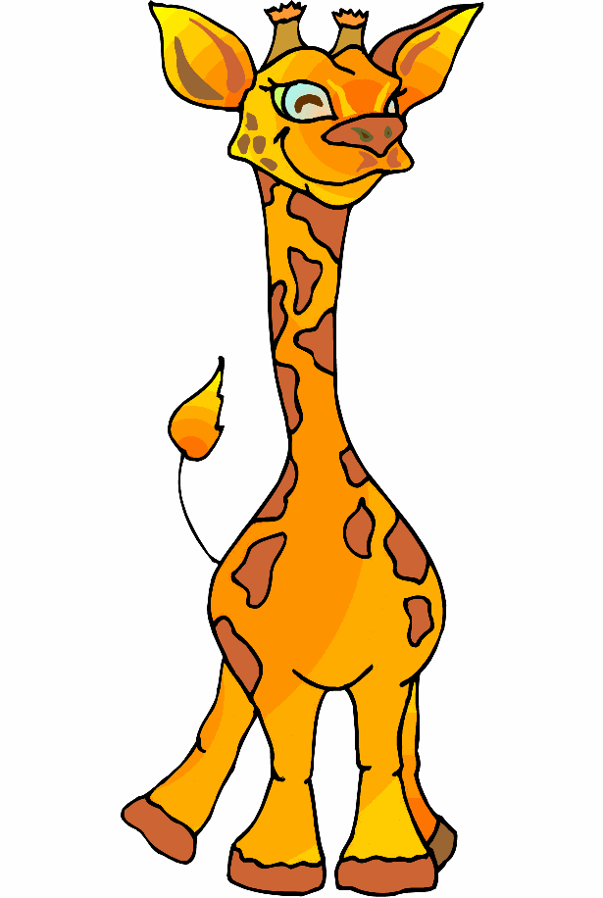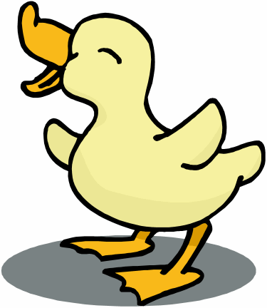

Конкурс 5. «Раскрась смешных человечков»
Раскрась человечка в соответствии с названием цвета
red blue green

violet pink yellow
black brown grey

orange

Конкурс 6. «Знатоки английского алфавита»
Расставь буквы в алфавитном порядке
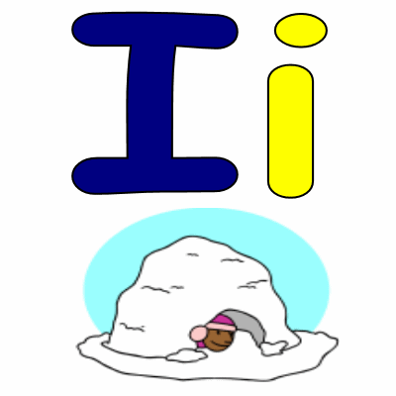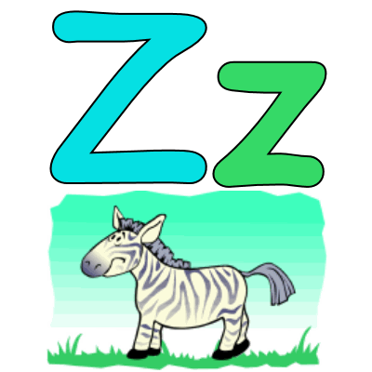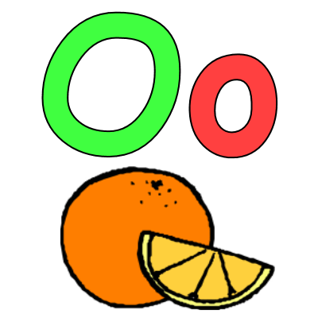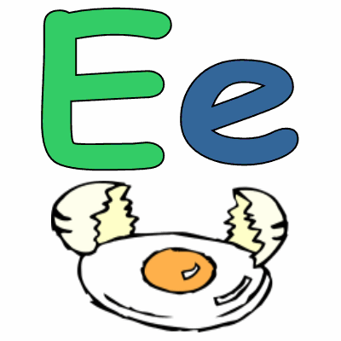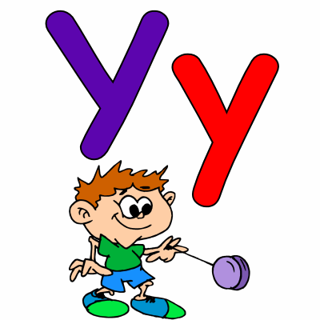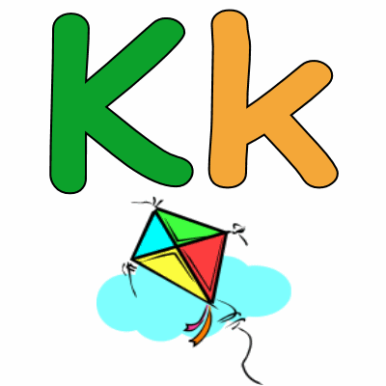
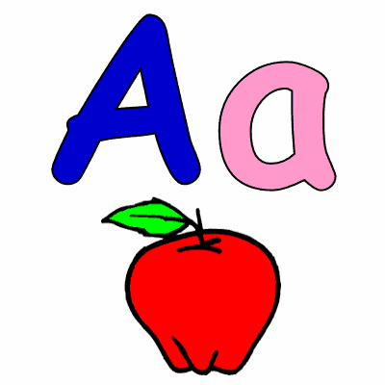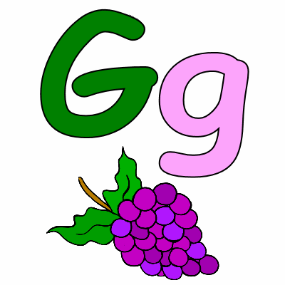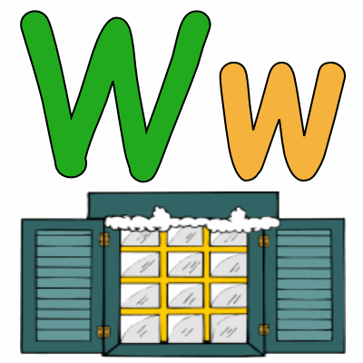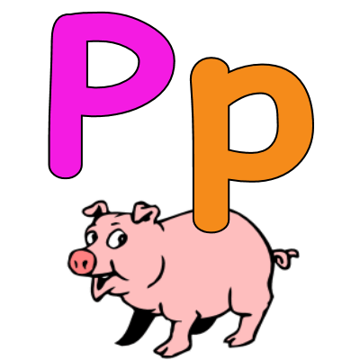
Конкурс 7. «Переводчики»
Переведи фразы и поставь соответствующие буквы. Если все верно, в столбике получится осмысленное предложение.
Внимание! Некоторые английские фразы не имеют верного русского перевода. Их клеточка остается пустой.
 | Sing a song! | Меня зовут Алекс. | n
 | What does his dog do? | Где ты живешь? | e
 | What’s your name? | Сколько тебе лет? | g
 | I live in the house. | Моя ручка синего цвета. | s
 | He can’t ride a bike. | Ты умеешь прыгать на скакалке? | i
 | She is eight. | У меня есть собака. | h
 | I don’t like parrots. | Спой песню! | i
 | Where do you live? | Что у тебя есть? | l
 | My name is Alex. | Мне нравятся попугаи. | m
 | How old are you? | Я живу в доме. | i
 | What have you got? | Что это за собака? | d
 | Can you skip? | Он не умеет кататься на велосипеде. | k
 | My pen is blue. | Как тебя зовут? | l
 | I’ve got a dog. | Ей восемь лет. | e

Напиши, что получилось ___________________________________
Конкурс 8. «Напиши цифру»
Найди слова по теме «Школьные принадлежности», закрась клеточки с ними красным карандашом и узнаешь какую оценку ты сегодня получишь.
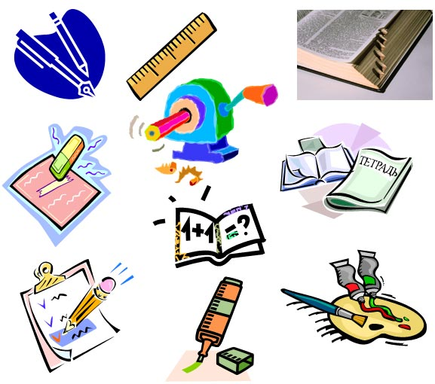
green | a pen | a pencil | a school bag | ten
three | a rubber | draw | open | blue
mouse | a book | an exercise book | a ruler | hello
apple | read | Tricky | a pencil case | sister
dog | a day book | a sharpener | a felt tip pen | play

